Die Einteilung schweizerdeutscher Dialekte

Die deutschen Dialekte werden traditionell in Nieder-, Mittel- und Oberdeutsch eingeteilt (vgl. die Karte im Kleinen Sprachatlas der deutschen Schweiz, S. 17). Das Mittel- und Oberdeutsche bilden zusammen das Hochdeutsche, was eine etwas verwirrende Bezeichnung ist, da mit Hochdeutsch auch die deutsche Standardsprache bezeichnet wird. Das Oberdeutsche besteht aus Alemannisch, Schwäbisch, Bairisch und Fränkisch. Die schweizerdeutschen Dialekte gehören zum Alemannischen, das wiederum aufgegliedert wird in Nieder-, Hoch- und Höchstalemannisch (vgl. die Karte im Kleinen Sprachatlas der deutschen Schweiz, S. 30).

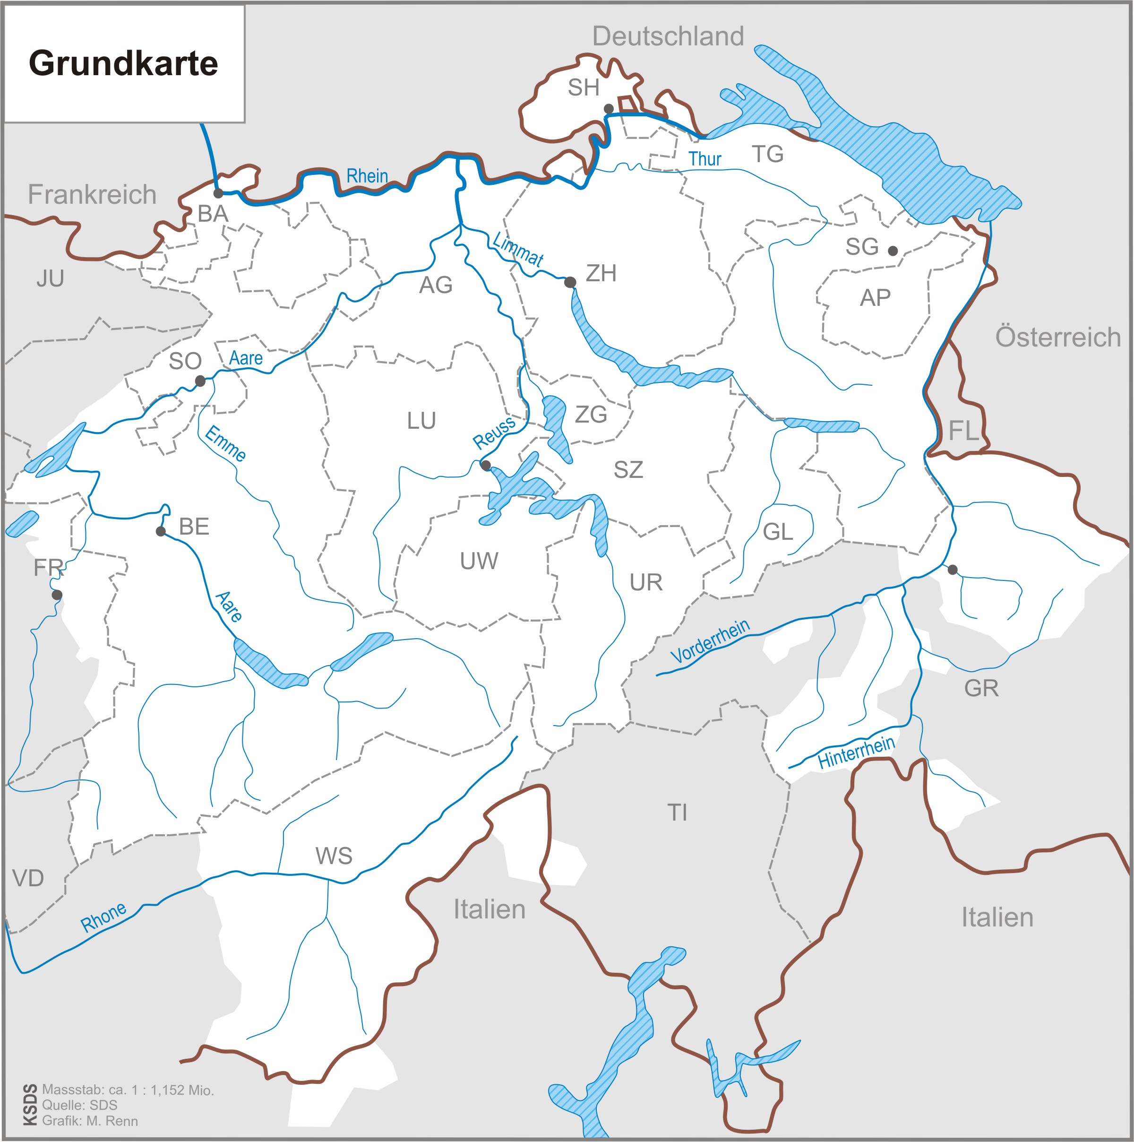
Grundkarte Kleiner Sprachatlas der deutschen Schweiz, S. 36

Arbeitsanregungen:
- Sehen Sie sich die Karte im Kleinen Sprachatlas der deutschen Schweiz auf S. 30 an und lokalisieren Sie Ihren Dialekt. Gehört er zum Nieder-, Hoch- oder Höchstalemannischen?
- Zeichnen Sie auf der oben stehenden Karte ein, wo Nieder-, wo Hoch- und wo Höchstalemannisch gesprochen wird.
- Erarbeiten Sie mit Hilfe der S. 31–32 im Kleinen Sprachatlas der deutschen Schweiz die Antworten zu den folgenden Fragen:
- Durch welches Merkmal unterscheidet sich das Niederalemannische vom Hoch- und Höchstalemannischen?
- Welche Merkmale unterscheiden das Hoch- und Höchstalemannische?
- Vergleichen Sie die Resultate mit Ihrem eigenen Dialekt. Treffen die Merkmale zu?

Hinweise für die Lehrperson

Zur Einteilung der deutschen Dialekte: Dass das Mittel- und Oberdeutsche das Hochdeutsche bilden, verwirrt die Lernenden möglicherweise zuerst, da mit Hochdeutsch auch die deutsche Standardsprache bezeichnet wird. Mit „hochdeutsch“ ist in erster Linie eine geografische Bezeichnung gemeint (im Gegensatz zu „niederdeutsch“); die Standardsprache ist als Ausgleichssprache zwischen hochdeutschen Schreibdialekten entstanden.

An dieses Kapitel lässt sich die Lektüre des Zeitungsartikels Grüzi wohl aus der NZZ (siehe Kapitel I, ad I.II. Grüzi wohl! [Hintergrund, Wissenschaft, NZZ Online]) anschliessen, wo es vorwiegend um das Erlernen des Schweizerdeutschen geht, aber auch Othmar Hitzfeld erwähnt wird, der als Lörracher Alemannisch spricht.

Zu den Arbeitsanregungen:

ad 2)
Einzig der Stadtbasler Dialekt gehört zum Niederalemannischen.

ad 3a)
Im Niederalemannischen (zu dieser Dialektgruppe gehört die Stadt Basel) ist der alte k-Laut bewahrt; so wird hier Kind ausgesprochen im Gegensatz zu Hoch- und Höchstalemannisch, wo die Aussprache Chind lautet. In Chur sowie in Teilen des St. Galler Rheintals findet sich auch der kh-Laut, doch zählen diese Dialekte nicht zum Niederalemannischen (siehe Kommentar zur Karte 96).

ad 3b)
Das Hoch- und Höchstalemannische unterscheiden sich im Wesentlichen durch folgende Merkmale:
- unterschiedliche Lautqualität des mhd. â-Lautes in Wörtern wie Jahr, Haar, Strasse, schlafen, hier mittels des Wortes Abend dargestellt: Während in weiten Teilen des Hochalemannischen ‚Abend’ mit o ausgesprochen wird, wird im Höchstalemannisch ‚Abend’ mit a ausgesprochen (vgl. KSDS S. 220/221).
- Endungen der Verbpluralformen: In Teilen des Höchstalemannischen findet man drei Formen im Plural, im Gegensatz zum Hoch- und Niederalemannischen, wo zwei Formen im Plural oder auch eine einheitliche Pluralform vorherrschen (vgl. KSDS S. 296/297).
- Im Höchstalemannischen hat man im Hiat (vgl. Glossar im KSDS S. 350) die alte Lautung des mhd. î-Lautes bewahrt: ‚schneien’, ‚bauen’ und ‚neu’ werden schniie, buue und nüü(w)/nii(w) ausgesprochen, während im Hochalemannischen schneie, bouue und nöi ausgesprochen wird. (vgl. KSDS-Karte 87 schneien).

